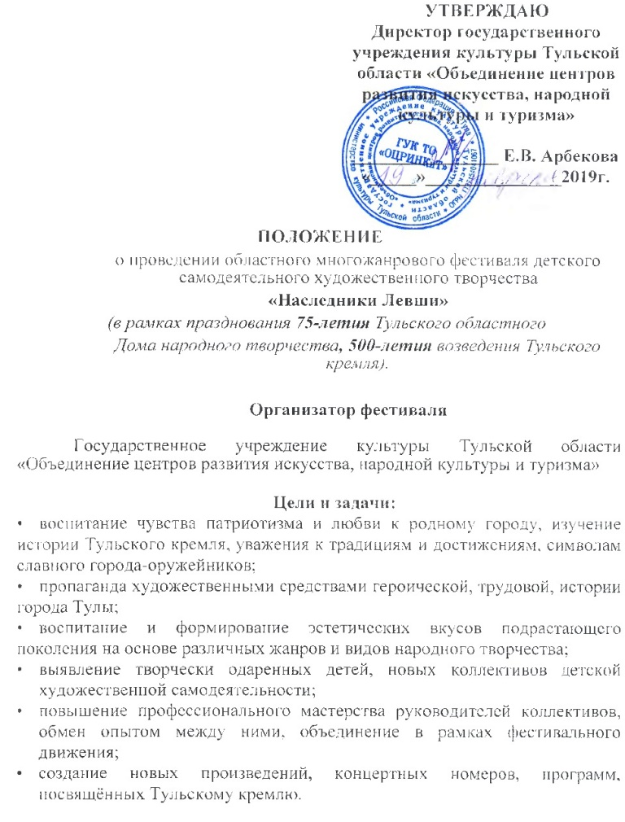

Условия и порядок проведения:

В фестивале могут принять участие детские коллективы самодеятельного художественного творчества и отдельные исполнители в возрасте от 5 до 16 лет.
Возрастные группы:
1 группа 5-7 лет
2 группа 8 -10 лет
3 группа 11-13 лет
4 группа 14-16 лет

Номинации фестивальной программы:

- Вокал: эстрадный вокал, академический вокал, народный вокал, джазовый вокал, фольклор, авторская песня.
Выступления солистов проходят в сопровождении музыкальных инструментов или фонограммы «-1» (MD, «флэш-карта»). Бек-вокал на фонограммах в сольном исполнении допускается без основной партии, а в ансамблевом исполнении не допускается. В использовании «живых» инструментов и вокала, допускается использование секвенсора синтезатора, барабанного модуля и другого вспомогательного музыкального оборудования. Запрещается использование фонограммы «+». Продолжительность исполнения одного номера не более 5 минут в «живом» звуке. Микрофоны, используемые во время выступлений, отстроены для всех участников одинаково. Порядок выступления конкурсантов определяется организаторами фестиваля.
    - Инструментальное исполнительство: оркестры, ансамбли, солисты - исполнители на инструментах.
    - Сценическое искусство: художественное слово (не более 5 минут).
    - Литературное творчество: поэзия (самодеятельные авторы).
    - Хореография: классический танец, народный танец, бальный танец, современная хореография (джаз, модерн) эстрадный танец.
Просмотр хореографических коллективов - заочный, отборочный по видеоматериалам, представляющим творческое выступление коллектива (не более 5 минут, в формате mp 4)
Для участия в заочном отборочном этапе необходимо до 1марта 2020 года направить в адрес ГУК ТО «ОЦРИНКиТ» следующие материалы:
- заявку-анкету на электронную почту: kdu.ock@tularegion.org
- видеоматериалы, представленные с помощью файлообменников, с указанием ссылки на ресурс в анкете-заявке.
Самодеятельные авторы (поэты) могут исполнять свои произведения сами, или допускается исполнение произведений другими исполнителями.
Участники творческих коллективов и отдельные исполнители готовят по одному номеру в обязательном порядке, соответствующему тематике фестиваля. (Обязательное условие фестиваля – в поставленных номерах должны быть отражены славные символы нашего города: «Тульский кремль», «пряник», «самовар», «оружие», «гармонь», «филимоновская игрушка», «Тульская городская игрушка», исторические персонажи и события).

Областной фестиваль детского творчества проводится в три этапа.

I этап – районный – с марта 2019 года по декабрь 2019 года (на местах).

II этап – отборочный – март 2020 года (государственное учреждение культуры Тульской области «Объединение центров развития искусства, народной культуры и туризма», г. Тула, ул. 9 мая, 1 б)

Первая группа – (28 марта 2020 года в 11.00.)
г. Тула;
Белёвский район;
Ясногорский район;
Алексинский район;
п.Новогуровский;
Арсеньевский район;
Суворовский район;
Дубенский район;
Щёкинский район;
п. Славный;
Одоевский район;
Заокский район.

Вторая группа – (29 марта 2020 года в 11.00)

Ефремовский район;
Куркинский район;
Чернский район;
Плавский район;
Тёпло-Огарёвский район;
Воловский район;
Каменский район;
Новомосковский район;
Венёвский район;
г. Донской;
Кимовский район;
Узловский район;
Богородицкий район;
Киреевский район.

III этап – заключительный (гала-концерт) – сентябрь 2020 г. (ведущие площадки города Тулы и Тульской области, примут участие лучшие коллективы и исполнители).
Расходы, связанные с доставкой коллектива за счет направляющей стороны.

Критерии оценки:

- тематика исполняемого номера;
- художественный образ;
- сценическая культура (костюм, грим, прическа, речь);
- соответствие исполняемого репертуара и возрастных особенностей участника;
- качество фонограмм.

Подведение итогов фестиваля:
Для оценки выступлений детских коллективов самодеятельного художественного творчества и отдельных исполнителей создается жюри.
Решение жюри не подлежит пересмотру и оформляется протоколом. Победители II этапа (отборочного) областного многожанрового фестиваля детского творчества «Наследники Левши» станут участниками заключительного гала-концерта и будут награждены Дипломами.
ВНИМАНИЕ! При превышении допустимого времени или нарушении требований, жюри имеет право остановить выступление и снизить оценку.

Для участия в фестивале необходимо направить заявку-анкету (приложение № 1) до 1марта 2020 года в адрес оргкомитета: 300028, г. Тула, ул. 9 мая, д. 1 «б», государственное учреждение культуры Тульской области «Объединение центров развития искусства, народной культуры и туризма» или по электронной почте: kdu.ock@tularegion.org

Телефон для справок: 8(4872)704-358; Бокарёва Ирина Николаевна,
Сальникова Людмила Андреевна.
Заявка-анкета, направленная после 1 марта 2020г. рассматриваться не будет.

ЗАЯВКА

на участие в областном многожанровом фестивале детского самодеятельного художественного творчества
«Наследники Левши»
(в рамках празднования 75-летия Тульского областного Дома народного творчества, 500-летия возведения Тульского кремля).
-

- Для участника

Район ________________________________________
Ф.И.О. | Возрастная категория | Ф.И.О.  телефон руководителя | Название учреждения культуры (РДК, СДК, ДК) | Название произведения, авторы муз. и сл., продолжительность номера, носители, инструменты.

- Для коллектива художественной самодеятельности
Район ________________________________________.
Название коллектива,  Ф.И.О  участников | Возрастная категория | Ф.И.О.,  телефон руководителя | Название учреждения культуры (РДК, СДК, ДК) | Название произведения, авторы муз. и сл., продолжительность номера, носители, инструменты.

Настоящая заявка является письменным согласием участника с условиями проведения фестиваля и даёт право организаторам на обработку персональных данных.

Подпись руководителя направляющей организации с указанием должности.
Место печати.

